Ваш ребенок идет в бассейн
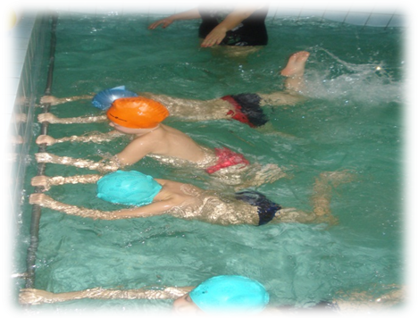
Волнуетесь? Я вас понимаю. Акватория бассейна – необычная среда, которую необходимо освоить, приобретая новый социальный опыт.
И, конечно же, многие из вас хотят помочь ребенку. Здесь необходимо вспомнить заповедь «не навреди». Специалисты сходятся во мнении, что до 4-6 лет не надо самим пытаться научить ребенка плавать, если не знаете точно, как это следует делать. Ошибки, допущенные вами при обучении, сложно будет исправить даже самому опытному тренеру.

А вашим детям всего 3-4 года! В этом возрасте достаточно обычного контакта с водой с игрушками и поддерживающими средствами, поэтому призываю – не рискуйте чувствами своих детей! Ведь для того, чтобы ребенок захотел учиться плавать, ему, прежде всего, нужны положительные эмоции, он должен полюбить воду, и никакой боязни!
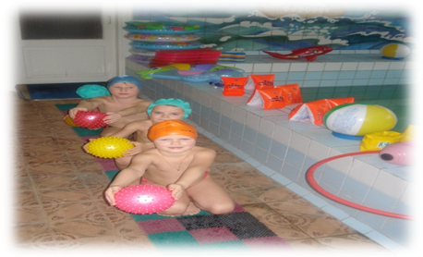

Инструктор по физической культуре в бассейне – Скворцова Людмила Ивановна

